Спасение утопающего

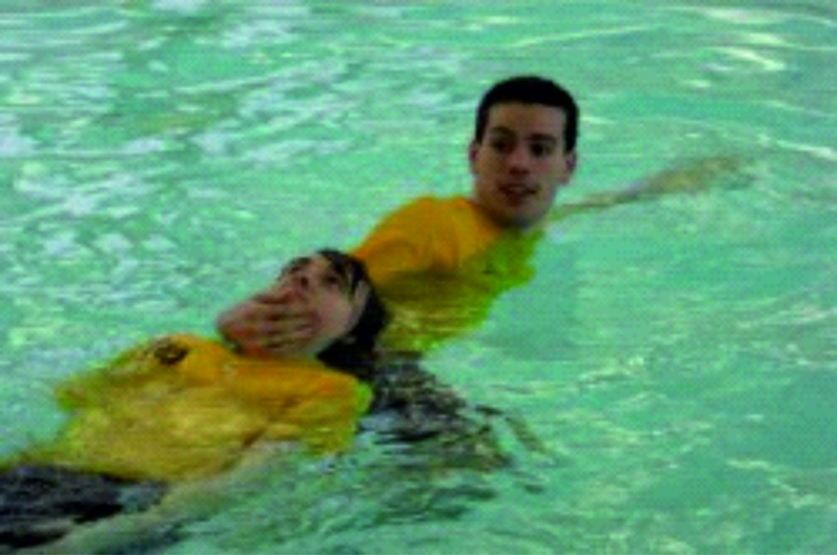
Техника безопасности на воде гласит, что самым правильным будет позвать на помощь спасателей или людей, хорошо умеющих плавать.
Но если ситуация сложилась так, что спасать терпящего бедствие придется в одиночку, данные рекомендации помогут все сделать правильно:
В первую очередь следует попробовать успокоить тонущего, дать ему понять, что помощь близка. Иногда этого бывает достаточно, чтобы человек перестал паниковать и сам доплыл до берега.
Наиболее действующий способ спасения — с лодки или с берега протянуть тонущему длинный шест или веревку, за которую он сможет ухватиться и выплыть. Если есть спасательный круг, нужно бросить его.
Подплывать к терпящему бедствие лучше всего сзади, так как тонущий человек инстинктивно хватает своего спасателя и сковывает его движения, может даже непроизвольно оглушить сильным ударом.
Нужно перевернуть человека на спину и плыть с ним к берегу. Если он сопротивляется и тем самым утягивает спасателя на дно, можно погрузиться с ним на несколько секунд в воду, это поможет освободиться от судорожных захватов тонущего.
Если тонущий человек пошел ко дну, спасающий должен нырнуть, под водой взять тонущего под мышки либо за волосы и, сильно оттолкнувшись ото дна, всплыть с ним на поверхность.

